L’échelle :
- Activité :
Observe cette voiture.
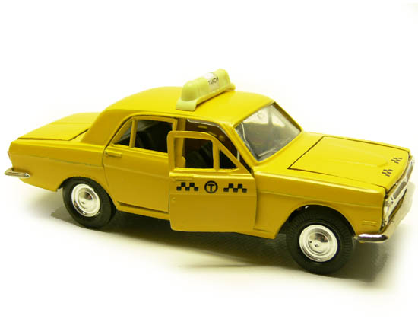
Sur cette représentation ; la voiture a-t-elle la même taille qu’une voiture réelle ?
……………………………………………………………………………………………
……………………………………………………………………………………………
Que signifie « échelle 1/43 » ?
……………………………………………………………………………………………
……………………………………………………………………………………………
Echelle : 1/43
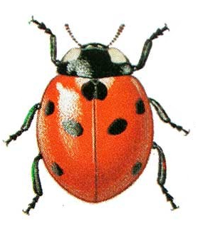
Peux-tu établir un lien entre les mesures des longueurs de la représentation et les mesures des longueurs de la voiture réelle ?
……………………………………………………………………………………………………………………………………………………………………………………………………………………………………………………………………………………………………
Observe cette coccinelle.
Sur cette représentation ; la coccinelle a-t-elle la même taille qu’une coccinelle réelle ?
…………………………………………………………………………………………
…………………………………………………………………………………………
Que signifie « échelle 7/1 » ?
…………………………………………………………………………………………
Echelle : 7/1 …………………………………………………………………………………………
Peux-tu établir un lien entre les mesures des longueurs de la représentation et les mesures des longueurs d’une coccinelle réelle ?
……………………………………………………………………………………………………………………………………………………………………………………………………………………………………………………………………………………………………

- Introduction :

Mesure les dimensions du rectangle ABCD.
Longueur = ………… = ………… = …………………… cm
Largeur = ………… = ………… = …………………… cm

a) Réduction :
Dessine un rectangle EFGH dont les dimensions sont respectivement trois fois plus petites que celles du rectangle ABCD.

Longueur = ……………………………… cm
Largeur = ……………………………… cm

Les mesures du rectangle EFGH sont …………… fois plus …………………………… que les mesures du rectangle ABCD. On dira que le rectangle EFGH est une …………………………………… du rectangle ABCD. L’échelle utilisée pour passer du rectangle ABCD au rectangle EFGH est l’échelle ……………
Rapport entre les longueurs : Rapport entre les largeurs :

$\frac{\text{lEFl}}{\text{lABl}}$= ………………………………… $\frac{\text{lEHl}}{\text{lADl}}$= …………………………………

b) Agrandissement
Dessine un rectangle IJKL dont les dimensions sont respectivement deux fois plus grandes que celles du rectangle ABCD.

Longueur = ……………………………… cm
Largeur = ……………………………… cm

Les mesures du rectangle IJKL sont …………… fois plus …………………………… que les mesures du rectangle ABCD. On dira que le rectangle IJKL est un …………………………………… du rectangle ABCD. L’échelle utilisée pour passer du rectangle ABCD au rectangle IJKL est l’échelle ……………
Rapport entre les longueurs : Rapport entre les largeurs :
$\frac{\text{lIJl}}{\text{lABl}}$= ………………………………… $\frac{\text{lILl}}{\text{lADl}}$= …………………………………
- Définition :
* Pour calculer les échelles, on considère deux grandeurs :
    - Les mesures …………………………………………
    - Les mesures …………………………………………

L’échelle est le rapport entre les mesures sur le plan d’un objet et ses mesures réelles, exprimées dans la même unité.

- Représentations de l’échelle

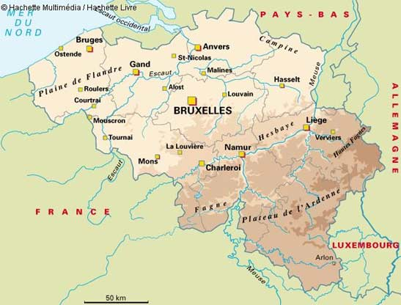
Ech. 1
2.500.000

00 000

Echelle 1 : 2.5OO.OOO
1 cm pour 25 km

Complète les phrases :
- Sur cette carte de Belgique 1 cm représente en réalité …………………… cm
- 50 km sont représentés par un segment de …………… cm
- On voit ici 4 façons de donner l’échelle : reproduis-les ci-dessous :
- b)

c) d)

- Il existe différentes manières d’exprimer l’échelle.
On peut exprimer l’échelle sous forme de :
- Fraction (…………)
- Division (…………)
- Expression (…………)
- Echelle graphique (…………)

Exercices :

- Reproduis les formes suivantes à l’échelle demandée.

- Echelle $\frac{1}{3}$ : Dessin :
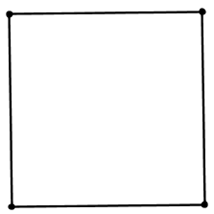

- Echelle $\frac{2}{1}$ : Dessin :
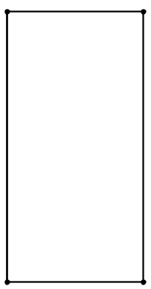

- Echelle $\frac{1}{2}$ : Dessin :
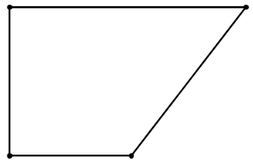

2. Observe ce dessin et réponds aux questions.
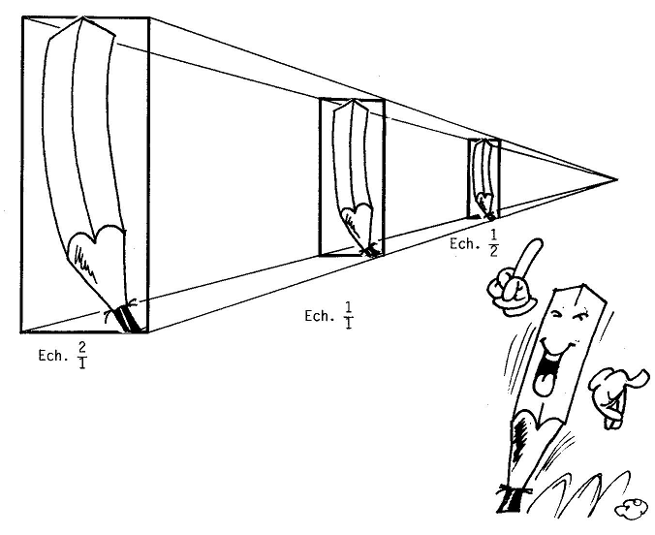
a) Colorie en bleu le rectangle en grandeur réelle.
Justifie ton choix.
……………………………………………………………………………………
……………………………………………………………………………………
……………………………………………………………………………………
b) Que signifie « Ech. $\frac{1}{2}$ ? »
…………………………………………………………………………………………
…………………………………………………………………………………………
…………………………………………………………………………………………
c) Que signifie « Ech. $\frac{2}{1}$ ? »
…………………………………………………………………………………………
…………………………………………………………………………………………
…………………………………………………………………………………………

Remarque :
Lorsque l’échelle est un nombre …………………………………… on parle de réduction.
Lorsque l’échelle est un nombre …………………………………… on parle d’agrandissement.
3. Complète le tableau suivant :
Fraction | Division | Expression | Echelle graphique
$$\frac{1}{\text{40}\text{.}\text{000}}$$
 | 1 : 2.000
 |  |  | 0 5 10 15 20 25 m
 |  | 1 cm pour 1 km
4. Plan d’une maison :
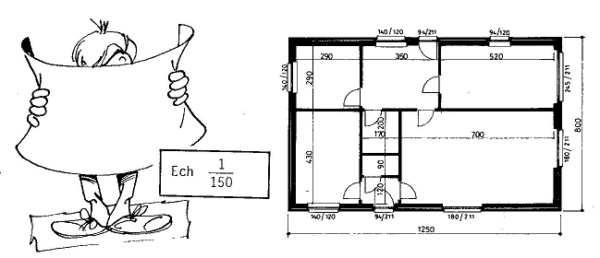

Choisis dans la liste (petites ; rapport ; réelles ; 150 ; 1,50 ; échelle) ce qui convient pour compléter les phrases suivantes :
a) Les dimensions indiquées sur le plan sont les dimensions …………………………………
b) Les dimensions du plan sont plus ………………………………… qu’en réalité.
c) Chaque dimension est ………………………………… fois plus petite qu’en réalité.
d) 1 cm sur le plan représente en réalité ……………… m
e) Il existe donc un ………………………………… entre les dimensions du plan et la réalité.
f) Ce rapport s’appelle l’ …………………………………
5. Voici la face d’une télévision reproduite à l’échelle $\frac{1}{\text{15}}$.

Quelles sont les dimensions réelles de cette télévision ?

La longueur réelle mesure ……………………………….

La hauteur réelle mesure …………………………………

6. Voici les 3 vues d’une armoire représentée à l’échelle $\frac{1}{\text{30}}$.
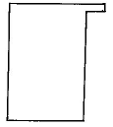
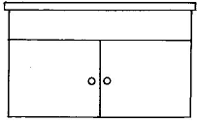

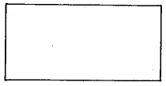
Vue ………………………………………… Vue …………………………………………
a) Quelle est la mesure de la longueur de
l’armoire ? …………………………………………………

b) Quelle est la mesure de la hauteur de
l’armoire ? …………………………………………………
Vue …………………………………………
c) Quelle est la mesure de la profondeur de
l’armoire ? …………………………………………………
7. Sur une carte de Belgique dessinée à l’échelle, un segment de 6 cm représente
1800 m. A quelle échelle la carte a-t-elle été réalisée ?
8. Sur une carte, à une distance réelle de 100 km correspond une longueur de
8 cm. Quelle est l’échelle de cette carte ?

9. Sur une carte routière à l’échelle $\frac{1}{\text{200}\text{.}\text{000}}$, la distance entre Namur et
Charleroi est de 18,4 cm. Quelle est la distance réelle entre Namur et
Charleroi ?

10. Un immeuble de 60 m sur 80 m est représenté par plusieurs architectes à
des échelles différentes. Calcule ces différentes échelles :
Architecte et  mesures sur le plan : | Echelle :
M. Albert : 3 m sur 4 m
M. Dupont 2 : 60 cm sur 80 cm
M. Vanderbel : 30 m sur 40 m
M. Lyon : 1,20 m sur 1,60 m
M. Henri : 6 cm sur 8 cm

11. a) Observe la carte puis complète les phrases :
* La carte est réalisée à l’échelle …………………………………………………
* 1 cm sur la carte représente en réalité ……………………………… cm ou ……………… km
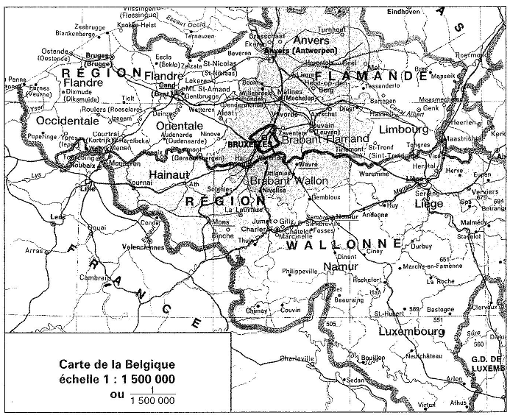

b) Complète le tableau qui suit (distances en ligne droite) :

Distance sur carte |  | Distance réelle
Namur – Bruxelles  Dinant – Ostende  Liège – Charleroi  Virton – Anvers  Tournai – Verviers | ………………  ………………  ………………  ………………  ……………… | ………………………………………………… cm  ………………………………………………… cm  ………………………………………………… cm  ………………………………………………… cm  ………………………………………………… cm | = ………………… km  = ………………… km  = ………………… km  = ………………… km  = ………………… km
c) Calcule la distance réelle, à vol d’oiseau, en km des trajets suivants.
* Longueur de la côte belge : ………………………………………………………………………………………
* Traversée de la Belgique (Ostende – Athus) : ………………………………………………………

12. Quelle est la distance totale parcourue par un hélicoptère survolant en ligne
droite les 8 tronçons représentés sur cette carte de la Belgique à l’échelle
$\frac{1}{2\text{.}\text{500}\text{.}\text{000}}$ ? (Fais l’exercice sur une feuille quadrillée.)

13. Voici le plan d’un petit appartement dessiné à une certaine échelle. En te
servant du plan, calcule cette échelle.

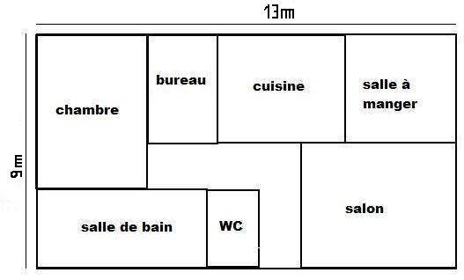

14. Une course à pied est organisée dans les Fagnes. Chaque participant a reçu un plan du parcours. Seulement, les organisateurs ont oublié d’écrire, sur le plan, le nombre de kilomètres à parcourir ! Aide les participants à calculer le nombre de kilomètres qu’ils devront parcourir. On peut lire sur le plan que l’échelle est 1/20.000. Pour t’aider, un des participants a mesuré, sur le plan, les longueurs des différents chemins : 6 cm ; 13 cm ; 2,5 cm ; 23 cm et 0,5 cm.
(Fais l’exercice sur une feuille quadrillée.)
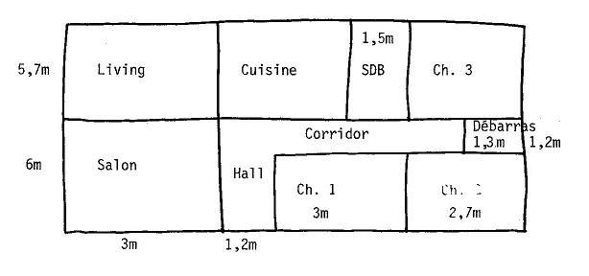
15. Tu as pris note rapidement à main levée de ce croquis lors de la visite d’un
appartement à louer.
a) Rentré chez toi, tu reproduis le plan de cet appartement à l’échelle $\frac{1}{\text{100}}$.
Tu compares alors ton croquis à main levée avec ton plan à l’échelle.
Que constates-tu ?
(Dessine le plan à l’échelle sur une feuille quadrillée.)

b) Même exercice à l’échelle $\frac{1}{\text{150}}$.

16. Indique les dimensions réelles, sachant que le plan de cette pièce a été
dressé à l’échelle $\frac{\text{25}}{\text{10}}$.
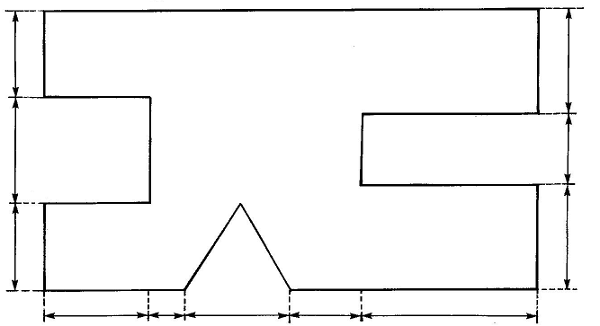

17. On dispose d’une feuille de 29 cm sur 21 cm pour dresser le plan d’une cour
rectangulaire de 25 m sur 10 m.
Quelle échelle choisiras-tu pour obtenir le plus grand dessin possible ?
$\frac{1}{\text{25}}$ ; $\frac{1}{\text{50}}$ ; $\frac{1}{\text{125}}$ ; $\frac{1}{\text{200}}$ ; $\frac{1}{\text{250}}$
………………………………………………………………………………………………………………………………………………………………………………………………………………………………………………………………………………………………………………………………………………………………………………………………………………………………………………………
………………………………………………………………………………………………………………………………………………………………………………………………………………………………………………………………………………………………………………………………………………………………………………………………………………………………………………………
……………………………………………………………………………………………………………………………………………………………………………………………………………………………………………………………………………………………………
…………………………………………………………………………………………………………………………………………………
……………………………………………………………………………………………………………………………………………………………………………………………………………………………………………………………………………………………………
…………………………………………………………………………………………………………………………………………………
18. Liste des meubles à disposer dans un appartement à aménager :

Living - table de 90 x 220 cm - rangement de 420 x 56 cm
- dressoir de 260 x 56 cm - table basse de 118 x 78 cm
- divan (3 pl.) de 220 x 96 cm - deux fauteuils de 75 x 92 cm
Chambre - lit de 160 x 200 cm - garde-robe de 240 x 60 cm
a) Représente tous ces meubles, sur du papier quadrillé, à l’échelle $\frac{1}{\text{80}}$.
b) Colle ces « morceaux » sur le plan ci-dessous.

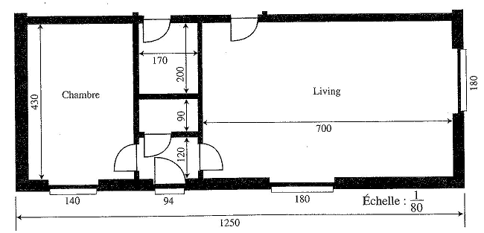

19. La pelouse de Monsieur Willy a la forme d’un rectangle de 24 m sur 30 m.
(Fais l’exercice sur une feuille quadrillée.)
a) Réalise le plan de cette pelouse à l’échelle $\frac{1}{\text{400}}$.
b) Pour arroser sa pelouse, Monsieur Willy place à chacun des 4 sommets du
rectangle un appareil tournant qui arrose un quart de disque de 15 m de rayon.
Complète le plan pour faire apparaître la partie arrosée. Colorie-là en bleu.

20. Voici les dimensions d’une chambre à coucher ainsi que les dimensions du lit
et du bureau s’y trouvant. Choisis une échelle adéquate pour représenter la
chambre et ses meubles.

(Attention, tu ne disposes que de l’espace rectangulaire ci-dessous.)

 | Mesure réelle | Mesure du dessin
Largeur de la chambre | 3,25 m
Longueur de la chambre | 4,5 m
Largeur du lit | 1,5 m
Longueur du lit | 2,1 m
Largeur du bureau | 0,6 m
Longueur du bureau | 1,05 m

21. Les étudiants réalisent un plan de maison unifamiliale meublée.
Ils partent du principe que la surface au sol doit être représentée sur une
feuille A3 (420 x 297 mm).
(Fais l’exercice sur une feuille quadrillée.)
a) Choisis la meilleure échelle (utilisation optimale de la page) pour représenter
le rez-de chaussée de 10 m sur 12 m en laissant un bord de 2 cm minimum.
b) Les étudiants on représenté la véranda de 6 m sur 3,5 m par un rectangle de
12 cm sur 5 cm. En montrant tes calculs, détermine si les deux dimensions de
leur dessin ont été représentées à la même échelle. Si oui, compare cette
échelle avec celle que tu as trouvée.
c) Avec l’échelle que tu as choisie, calcule les dimensions des éléments à placer
sur le plan :

- table ronde (diamètre = 120 cm)
- coffre (1,50 m sur 50 cm)
- lit (1,40 m sur 2 m)
- canapé (2 m sur 80 cm)
- dressoir (2 m sur 56 cm)
- tapis (3 m sur 4 m)

22. Complète le tableau suivant :
(Ecris tes calculs sur une feuille quadrillée.)
 | Distance sur  la carte (cm) | Echelle | Distance réelle  (m) | Distance réelle  (km)
1. | 108,9 |  | 272,25
2. | 11,6 |  | 5800
3. |  | $$\frac{1}{\text{150}\text{.}\text{000}}$$ | 67940
4. | 99 |  |  | 0,198
5. | 88,2 |  | 88200
6. |  | $$\frac{1}{\text{80}\text{.}\text{000}}$$ | 4640
7. |  | $$\frac{1}{\text{70}\text{.}\text{000}}$$ | 64670,2
8. |  | $$\frac{1}{\text{125}\text{.}\text{500}}$$ |  | 36,2695
9. | 54,5 |  |  | 10,9
10. | 85,5 | $$\frac{1}{6\text{.}\text{000}}$$

